## 신경망 모델 기반 예측 제어



### [배경 설명] 모델 기반 예측 제어

* 모델 기반 예측 제어 소개

### [문제]

### [방법] 신경망 모델 기반 예측 제어

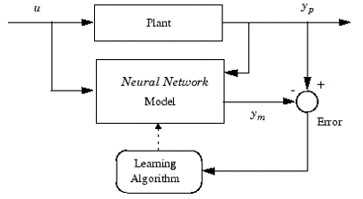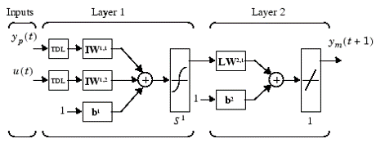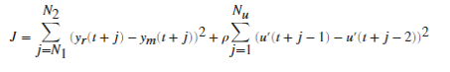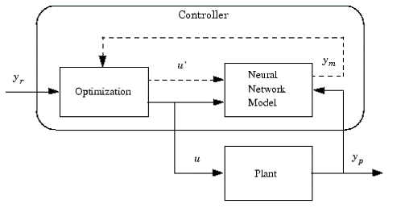

### [응용] 신경망 모델 기반 예측 제어를 이용한 CSTR 제어

### [결론]

### [학습 결과]